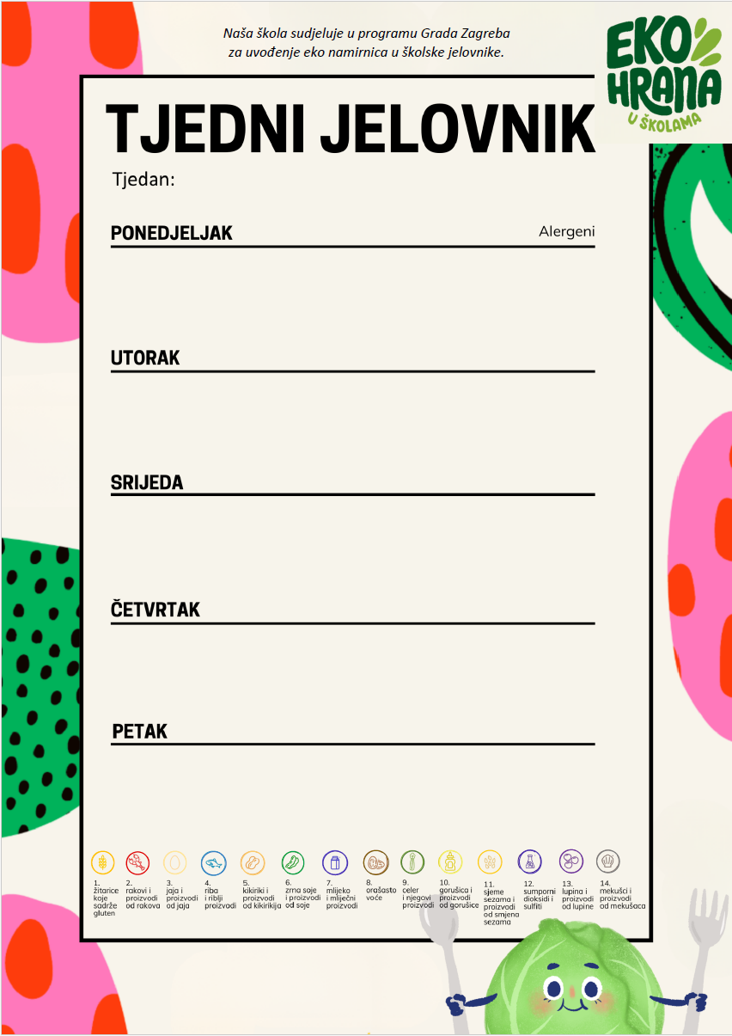
navesti datume na koje se jelovnik odnosi

Žitne pahuljice, mlijeko, banana | 1, 7
Eko palenta, Pileći ragu s povrćem, salata, kruh | 1
Gris na mlijeku sa kakao posipom | 1, 7

Kroasan, mlijeko, voće | 1,7
Rižoto sa lignjama, salata | 14
Sladoled | 7

Kruh, eko namaz od lješnjaka, kakao | 1,7,8
Svinjsko pečenje, krpice sa zeljem, kruh | 1
Voćni jogurt | 7

Zapečene štrukle sa sirom , acedofilno mlijeko | 1, 7
Mahune varivo sa povrćem i teletinom, kruh | 1
Muffin, voće | 1

Čaj, namaz od sira, kruh | 1, 7
Varivo s junetinom i krumpirom i graškom, kruh | 1, 9
Jogurt drink, keks | 1, 7

